**ОТПРАВЛЯЯСЬ В ПУТЕШЕСТВИЕ**

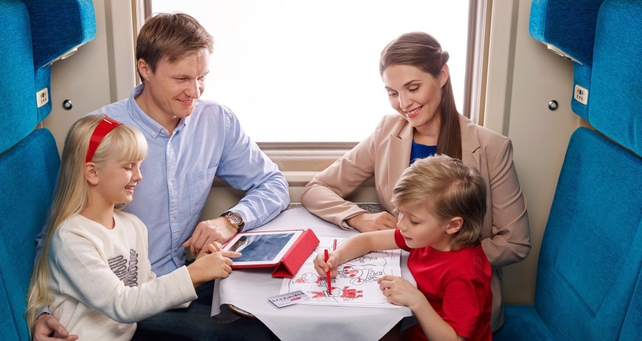Лето – замечательная пора. Это время, когда многие семьи отправляются в путешествие.

 Отнеситесь к путешествию как прекрасной возможности провести время вместе с ребенком, разделить с ним его интересы. Займите ребенка, когда ему нечего делать, или не мешайте ему самому найти себе занятие.

Превратите путешествие в ваше с ребенком «общее дело». В повседневной жизни родителям часто не хватает времени на то, чтобы полноценно «позаниматься с ребенком». В поездке выкраивать время не требуется. Просто воспользуйтесь тем, что есть.

Непременно продумайте, чем вы станете развлекать малыша, когда сам факт поездки перестанет быть «новым» впечатлением, и чадо потребует «культурную программу». Книжки с картинками, бумага и фломастеры, графический магнитный планшет, на котором можно рисовать бесконечное число раз (особенно их ценят дети раннего возраста), записи с детскими песенками и сказками,  грузовичок на веревочке, который можно катать в проходе поезда; игрушки, которые ребенок уже не видел несколько месяцев и успел соскучиться по ним, конструкторы-сортировщики, рамки-вкладыши и много чего еще спасут его от скуки.

 В подборе развлечений важно соблюдать несколько простых правил. Во-первых, не вытаскивайте все это богатство сразу, каждому предмету необходим эффект новизны! Каждое новое «удовольствие» должно появляться, как только предыдущее будет освоено и порядком надоест. Все отвлекающие предметы (книжки, игрушки и т.п.) должны быть новыми или давно не используемые ребенком. Надоевшие немедленно убирайте с глаз долой.

Многие дети в путешествии «доходят» до критического момента, когда все развлечения испробованы, все что можно и нельзя исследовано и изучено, а путешествие еще не завершено. В такой момент может выручить звучащая игрушка: пищалка, звенелка, тарахтелка, стучалка - хорошо, если при этом игрушка будет двигаться или светиться. Это может быть нечто от простой резиновой игрушки-пищалки или музыкального молотка, светящейся «волшебной» палочки, до небольшого электропианино  с мигающими кнопочками или игрушки с функцией записи и воспроизведения голоса. Подобное «чудо»- из разряда «тяжелой артиллерии», приберегите его на самый крайний случай. А если оно не пригодилось, помните, что вам предстоит еще дорога домой.

Развлечения могут быть и познавательными. Например, можно сравнивать пейзаж из окон расположенных на противоположных сторонах, в автомобиле можно следить за встречными машинами (кто первый увидит) или сыграть в «игру» - кто быстрее заметит белую машину (синюю, красную, грузовую, автобус и т.п.!», можно следить, как солнце «бежит» за транспортом, в котором вы путешествуете.

По приезде на место постарайтесь организовать привычный для ребенка режим дня, обычные домашние «ритуалы» (например, отхода ко сну). Это крайне важно для того, чтобы уменьшить стрессовую нагрузку на психику малыша! Когда все пространство вокруг новое и незнакомое, стабильность во времени успокоит ребенка, придаст уверенности в безопасности.

Не переживайте, если из-за поездки у ребенка нарушился режим дня. Как правило, при грамотном подходе через два-три дня он восстанавливается.

Подготовьтесь к путешествию заранее, тщательно и обстоятельно. Будьте спокойны и уверены, что все пройдет хорошо и тогда ваш отдых и приятные приключения начнутся еще в пути.

**Удачных вам путешествий!**

*Подготовила педагог-психолог*

*О.А. Курилова*